**Практическое занятие 3**

**Тема Построение диаграмм**

**1 Цель работы:** выполнять построение заданных моделей программного средства с помощью графического языка (объектного ориентирования)

**2 Ход работы**

2.1 Выполнение диаграммы прецендентов

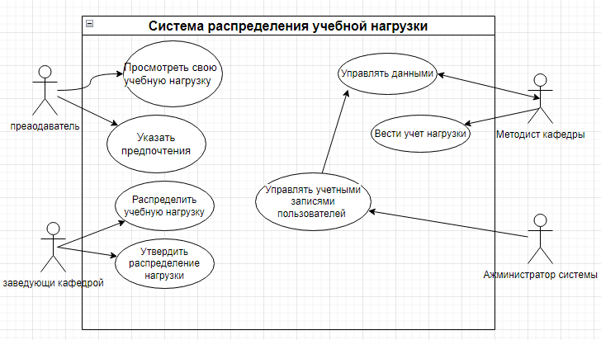

2.2 Выполнение ER диаграммы.

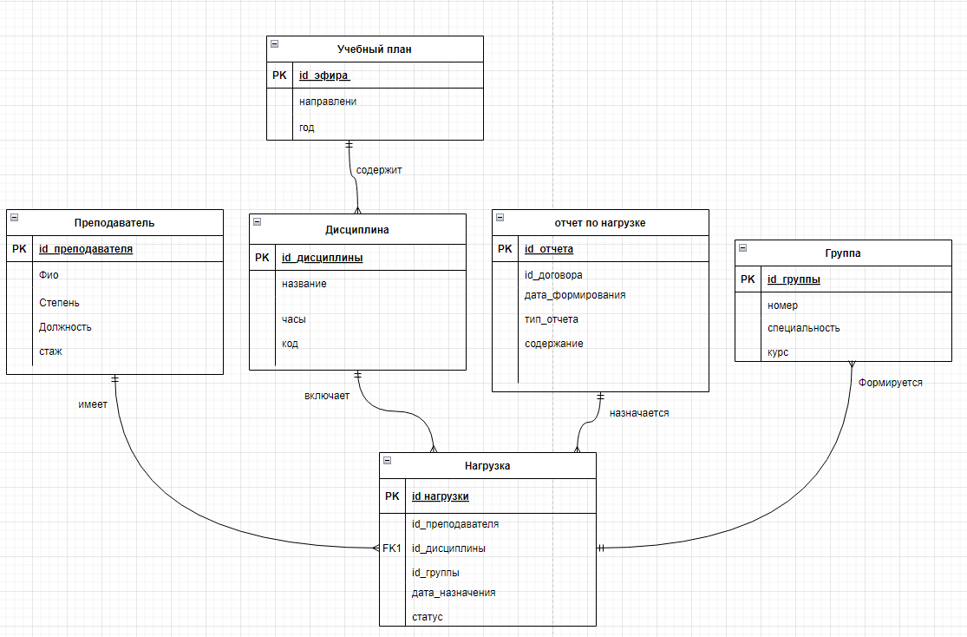

3 Выводы

**Вывод:** выполнил построение заданных моделей программного средства с помощью графического языка (объектного ориентирования).